**TRƯỜNG CAO ĐẲNG CÔNG NGHỆ THỦ ĐỨC**

**KHOA CÔNG NGHỆ THÔNG TIN**



**TÀI LIỆU HƯỚNG DẪN SỬ DỤNG**

Thành viên:

Trương Hoàng Huy

Nguyễn Tiến Thành

Trần Văn Xuân Triều

......, tháng…. năm……

Mục lục

I. Use-Case 3

II. Function description: 3

1. Product List (Thanh) 3

1.1 Product list screen 3

1.2 Activity Flow Description 4

1.3 Các ràng buộc 4

2. Product details (Huy) 5

2.1. Product detail screen: 5

2.2. Description of the activity flow: 7

2.3 Các ràng buộc 7

3. Shopping Cart (Trieu) 8

3.1 Shopping cart screen 8

3.2 Activity Flow Description 8

3.3 Các ràng buộc 9

4. Admin Thêm, Xóa, Sửa sản phẩm: (Huy) 10

4.1 Màn hình Thêm Xóa Sửa: 10

4.2 Mô tả luồng hoạt động: 11

4.3 Các ràng buộc: 14

5. Thanh toán (Trieu) 17

5.1 Màng hình chức năng 17

5.2 Mô tả luồng hoạt động 17

5.3 Các ràng buộc 17

6. Tìm kiếm (Thanh) 18

6.1 Màn hình tìm kiếm 18

6.2 Mô tả luồng hoạt động 18

6.3 Các ràng buộc 19

7. Đăng nhập, Đăng ký (Huy) 20

7.1 Màn hình đăng nhập, đăng ký: 20

7.2 Mô tả các luồng hoạt động: 20

7.3. Các ràng buộc: 21

8. Xem đơn hàng (Trieu) 22

8.1 Màng hình chức năng 22

8.2 Mô tả luồng hoạt động 22

8.3 Các ràng buộc 22

9. Mã giảm giá (Thanh) 23

9.1 Màn hình mã giảm giá 23

9.2 Mô tả luồng hoạt động 23

9.3 Các ràng buộc 24

10. Thống kê (Huy) 25

10.1 Màng hình thống kê 25

10.2 Mô tả luồng hoạt động: 25

10.3 Các ràng buộc: 25

11.Đánh giá sản phẩm (Thanh) 27

11.1Màn hình đánh giá sản phẩm 27

11.2 Mô tả luồng hoạt động 27

11.3 Các ràng buộc 27

12. Quản lý đơn hàng(Trieu) 28

5.1 Màng hình chức năng 28

5.2 Mô tả luồng hoạt động 28

5.3 Các ràng buộc 29

13.Chăm sóc khách hàng (Trieu) 30

13.1 Màng hình chức năng 30

13.2 Mô tả luồng hoạt động 30

13.3 Các ràng buộc 30

III. Database: 31

1. Designing Database: 31

2. Description: 31

1.Bảng Sản Phẩm 31

2.Bảng Loại 32

3.Bảng Người Dùng 32

4.Bảng Đơn Hàng 32

5.Bảng Chi Tiết Đơn Hàng 33

6.Bảng Mã Giảm Giá 33

7.Bảng Đánh Giá Sản Phẩm 33

8.Bảng Chăm Sóc Khách Hàng 34

# I. Use-Case

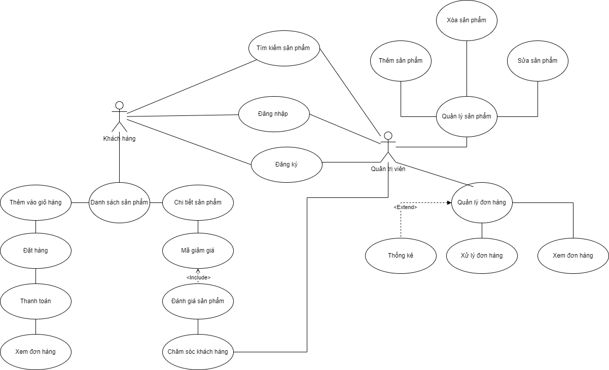

# II. Function description:

## 1. Product List (Thanh)

### 1.1 Product list screen

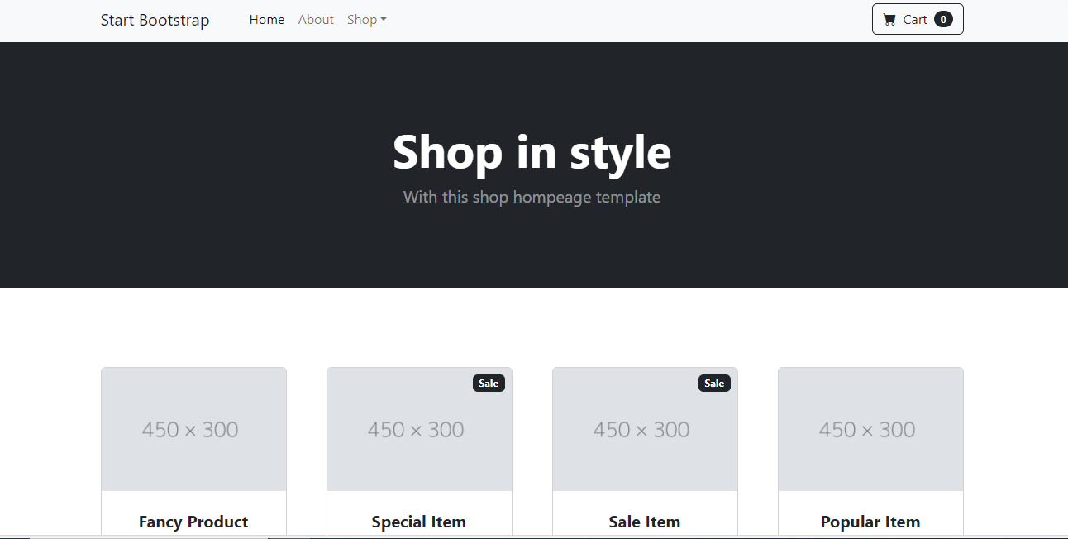

### 1.2 Activity Flow Description

|  |  |  |
| --- | --- | --- |
| Describe | User | System |
| 1. Display product list | 1.1 User accesses the phone sales website | 1.2 Display product list with phone items |
|  | 1.3 Search and filter products | 1.4 Display the products you are looking for if any |
|  | 1.5 Refresh data | 1.6 Display newly updated products or products with promotions |
|  | 1.7 Click add to cart | 1.8 Go to shopping cart screen |
|  | 1.9 Click product details | 1.10 Switch to product detail screen |

### 1.3 Các ràng buộc

|  |  |  |  |  |
| --- | --- | --- | --- | --- |
| STT | Field name | Control Type | Data Type | Description |
| 1 | Mã sản phẩm (Unique Identifier) | |  | | --- | | Text Box |  |  | | --- | |  | | String | **Primary Key**: Không trùng lặp, Không null |
| 2 | |  | | --- | | Tên sản phẩm |  |  | | --- | |  | | Text Box | String | **Not Null**: Không được để trống, Độ dài từ 3 đến 100 ký tự |
| 3 | Mô tả sản phẩm | |  | | --- | | Text Area |  |  | | --- | |  | | String | **Optional**: Có thể trống, Độ dài tối đa 500 ký tự |
| 4 | Loại sản phẩm (Ví dụ: điện thoại, máy tính bảng) | Drop-down Menu | String | **Not Null**: Không được để trống, Phải có trong danh sách các loại đã định nghĩa |
| 5 | Giá của sản phẩm | Text Box | Decimal | **Not Null**: Không được để trống, Giá phải là số dương, Định dạng số thập phân (2 chữ số sau dấu phẩy) |
| 6 | Số lượng sản phẩm còn trong kho | Number Spinner | Integer | **Not Null**: Không được để trống, Số nguyên lớn hơn hoặc bằng 0 |
| 7 | Nhà sản xuất của sản phẩm | Text Box | String | **Not Null**: Không được để trống, Độ dài từ 3 đến 100 ký tự |
| 8 | Thời gian bảo hành (tháng) | Number Spinner | Integer | **Not Null**: Không được để trống, Số nguyên dương, Tối thiểu 1 tháng |
| 9 | |  | | --- | | Hình ảnh sản phẩm |  |  | | --- | |  | | |  | | --- | | File Upload |  |  | | --- | |  | | String | **Optional**: Có thể trống, Nếu có phải là định dạng hình ảnh (.jpg, .png) |
| 10 | Đánh giá trung bình của sản phẩm (1-5 sao) | Drop-down Menu | Integer | **Optional**: Nếu có, phải là số nguyên từ 1 đến 5 |
| 11 | Trạng thái sản phẩm (Còn hàng, Hết hàng) | Drop-down Menu | String | **Not Null**: Không được để trống, Phải có trong danh sách "Còn hàng", "Hết hàng" |

## 2. Product details (Huy)

### 2.1. Product detail screen:

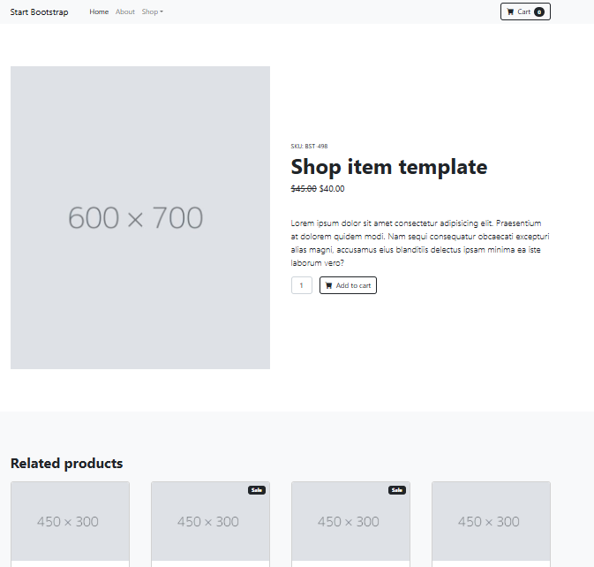

### 2.2. Description of the activity flow:

|  |  |  |
| --- | --- | --- |
| Describe | User | System |
| 2. Show product details | 2.1 Click on a product in the product list | 2.2 Display the details of that product (Image, price, description, reviews, etc.). In case of network instability or problems, the system cannot fully load the product information, such as image or description. The alternative flow will display an error message "Failed to load product information" or ask the user to try again later. |
| 2.3 Select the quantity of products you want to buy | 2.4 Display the total quantity selected for that product. If the product is in stock, the quantity will continue to increase if the user adds the product to the cart (if out of stock, the message “Product out of stock” will be displayed). If the product is out of stock or not in the quantity requested by the user, the system will switch to an alternative flow to notify the user that the product is no longer available. Instead of continuing the shopping process, the system will ask the user to select another product or to follow up when it is available again. |
| 2.5 Reviews and comments | 2.6 Display user star rating, screen to write review |
| 2.7 User Contacts Seller | 2.8 Display chat box on website or display seller information |

### 2.3 Các ràng buộc

|  |  |  |  |  |
| --- | --- | --- | --- | --- |
| STT | Field name | Control Type | Data Type | Description |
| 1 | Ảnh sản phẩm | Image View | .jpg, .png | Kích thước tối thiểu: 600x700 pixel, Dung lượng tối đa: 5MB |
| 2 | Tên sản phẩm | Label | Kí tự | Tối đa 100 ký tự |
| 3 | Mô tả sản phẩm | Label | Kí tự | Tối thiểu 10 ký tự, tối đa 1000 ký tự, không chứa ký tự đặc biệt không hợp lệ |
| 4 | Giá sản phẩm | Label | Số | Phải là số dương, lớn hơn 0, cho phép giảm giá (hiển thị giá cũ gạch ngang nếu có) |
| 5 | Số lượng sản phẩm | Input Text | Số | Phải là số nguyên dương, giá trị tối thiểu là 1 |
| 6 | Mua hàng | Button | N/A | Thêm sản phẩm vào giỏ hàng |
| 7 | Giỏ hàng | Button | N/A | Chuyển sang màn hình giỏ hàng |
| 8 | Đánh giá sản phẩm bằng số sao | Button | N/A | Tối đa 5 sao |
| 9 | Đánh giá sản phẩm bằng văn bản | Input Text | Kí tự | Tối đa 1000 kí tự |

## 3. Shopping Cart (Trieu)

### 3.1 Shopping cart screen

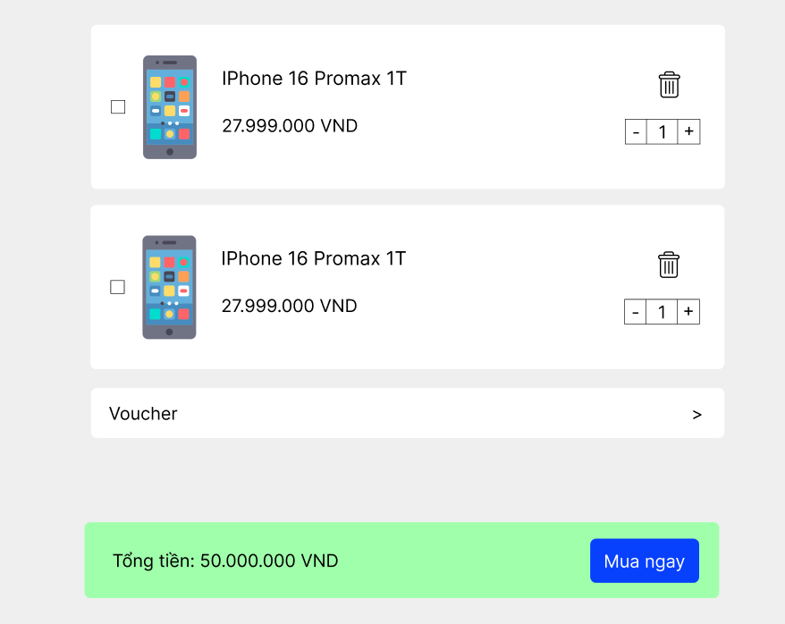

### 3.2 Activity Flow Description

|  |  |  |
| --- | --- | --- |
| Scenario | Actor | System |
| 1.User adds product to cart | 1.2 Go to web screen | 1.2 Go to web screen |
|  | 1.4 User clicks to buy | 1.5 Product jump-into-cart effect display system |
| 2.User deletes product after adding to cart | 2.1 Click on the trash icon | 2.3 Display the message ‘Do you want to delete?’ , 2 cancel and confirm buttons. |
|  | 2.4 User presses the confirm button to delete or cancel. | 2.5 The system relies on user requests to process deletion or cancellation. |
| 3.User selects product | 3.1 Người dùng nhấn vào chexbox để chọn sản phẩm | 3.2 Nút chexbox được tích vào,hiển thị tên sản phẩm, giá tiền, số lượng và tổng tiền |

### 3.3 Các ràng buộc

|  |  |  |  |  |
| --- | --- | --- | --- | --- |
| STT | Field name | Control Type | Data Type | Description |
| 1 | Title | Label | Text | Tối đa 100 ký tự |
| 2 | Description | TextErea | Text | Tối đa 2000 ký tự |
| 3 | Nút mua | Button | N/A | Hiển thị thông báo xác nhận mua và đi đến màn hình nhập thông tin |
| 4 | Nút xóa | Button | N/A | Hiển thị thông báo xác nhận xóa |
| 5 | Giá | Text box | Số | Phải là số dương lớn hơn 0 |
| 6 | Mã code | Text box | Text | Chuỗi ký tự dài 10 chữ cái |
| 7 | Tên sản phẩm | Label | Text | Tối đa 500 ký tự |

## 4. Admin Thêm, Xóa, Sửa sản phẩm: (Huy)

### 4.1 Màn hình Thêm Xóa Sửa:

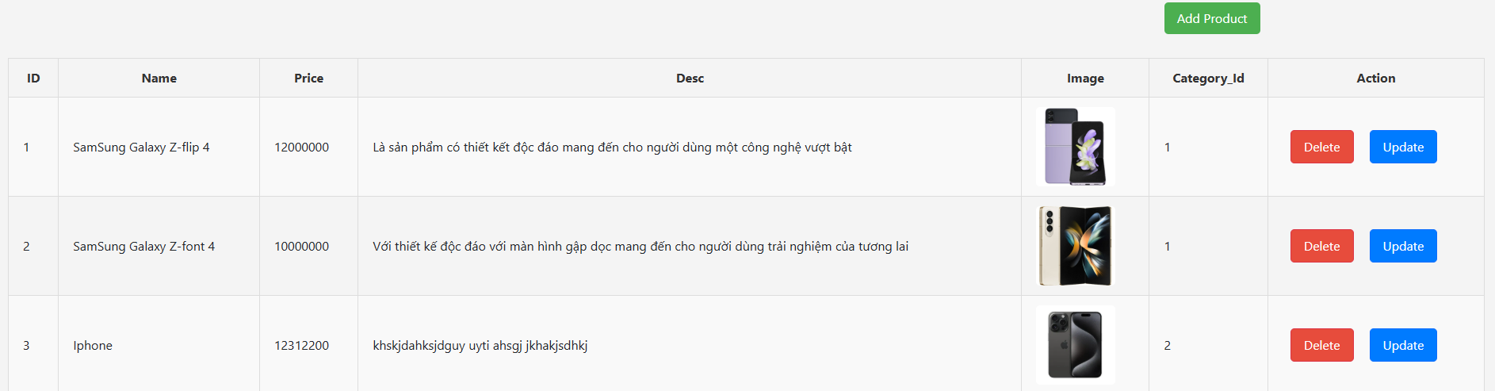

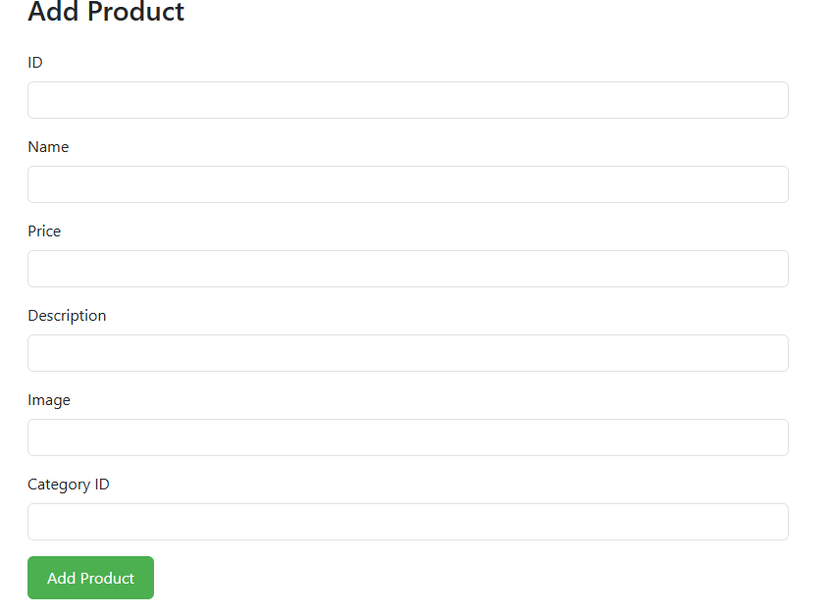

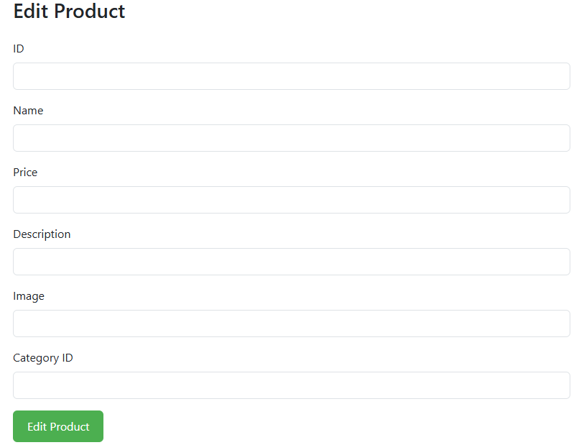

### 4.2 Mô tả luồng hoạt động:

**Basic Flow**:

|  |  |  |
| --- | --- | --- |
| Description | User Actions (Admin) | System Actions |
| 1. Admin accesses the product management screen | 1.1 Admin navigates to the product management screen. | 1.2 Displays the list of products in the system (including product list, add, delete, and update buttons). |
| 2. Add a new product | 1.3 Admin clicks the "Add Product" button on the product management screen. | 1.4 Displays the "Add Product" screen with fields: product ID, product name, price, image, description, category ID, etc. |
| 3. Enter product data | 1.5 Admin enters product details into the fields. | 1.6 Validates the data format and ensures all required fields are filled. |
| 4. Submit new product | 1.7 Admin clicks the "Add" button on the "Add Product" screen. | 1.8 If the data is valid, the system saves it to the database and displays the newly added product in the product management screen. |
| 5. Update product details | 1.9 Admin clicks the "Update Product" button on the product management screen. | 1.10 Redirects to the "Update Product" screen, displaying the existing product details for editing. |
| 6. Enter updated data | 1.11 Admin modifies the product details. | 1.12 Validates the new data format and ensures all required fields are filled. |
| 7. Submit product update | 1.13 Admin clicks the "Update" button on the "Update Product" screen. | 1.14 If the data is valid, the system updates the database and reflects the updated product details on the product management screen. |
| 8. Delete a product | 1.15 Admin clicks the "Delete Product" button. | 1.16 The system prompts a confirmation message: "Are you sure you want to delete this product?" If the admin confirms, the system removes the product from the database. |

Alternative Flow:

|  |  |  |
| --- | --- | --- |
| Description | User (Admin) | System |
| AddProduct | | |
| 1. Missing required fields | 1.5 Admin enters data into fields. | 1.6 System validates data: If required fields are left blank, it displays an error message prompting the admin to complete the missing fields. |
| 2. Invalid data format | 1.5 Admin enters data into fields. | 1.6 System validates data: If any field contains incorrect data format (e.g., price is not a number), it displays an error message indicating the specific issue. |
| 3. Image exceeds allowed size | 1.5 Admin uploads an image. | 1.6 System validates the image: If it exceeds the allowed size, it displays an error message asking the admin to select a valid image within the size limit. |
| 4. Database connection error during addition | 1.7 Admin clicks the "Add" button. | 1.8 If an error occurs while saving to the database, the system displays an error message informing the admin that the product could not be added. |
| Update Product | | |
| 1. Missing required fields | 1.11 Admin enters data into fields. | 1.12 System validates data: If required fields are left blank, it displays an error message prompting the admin to complete the missing fields. |
| 2. Invalid data format | 1.11 Admin enters data into fields. | 1.12 System validates data: If any field contains incorrect data format (e.g., price is not a number), it displays an error message indicating the specific issue. |
| 3. Image exceeds allowed size | 1.11 Admin uploads an image. | 1.12 System validates the image: If it exceeds the allowed size, it displays an error message asking the admin to select a valid image within the size limit. |
| 4. Database connection error during update | 1.13 Admin clicks the "Update" button. | 1.14 If an error occurs while updating the database, the system displays an error message informing the admin that the product could not be updated. |
| Delect Product | | |
| 1. Error during product deletion | 1.16 Admin confirms product deletion. | If an error occurs during the deletion process (e.g., the product does not exist or is linked to another entity), the system displays an error message informing the admin that the product could not be deleted. |

### 4.3 Các ràng buộc:

|  |  |  |  |  |
| --- | --- | --- | --- | --- |
| STT | Field name | Control Type | Data Type | Description |
| PRODUCT MANAGER | | | | |
| 1 | ID | Label / Read-only Text | Integer | Unique product identifier, auto-incremented. |
| 2 | Name | Textbox | String | Product name, required, maximum 255 characters. |
| 3 | Price | Number Input | Integer | Product price, accepts only numbers, cannot be negative. |
| 4 | Desc | Textarea | String | Product description, optional, maximum 500 characters. |
| 5 | Image | Image Upload | File (Image) | Product image, accepts only image formats (JPG, PNG), max size 2MB. |
| 6 | Category_id | Dropdown | Integer | Product category, required, must be a valid category ID. |
| 7 | Action | Button (Delete, Update) | - | Allows updating or deleting the product. |
| 8 | Add Product | Button |  | Go to AddProduct Screen |
| ADD PRODUCT | | | | |
| 1 | ID | Read-only Textbox | Integer | Unique product identifier, auto-generated (should be disabled for user input). |
| 2 | Name | Textbox | String | Product name, required, maximum 255 characters. |
| 3 | Price | Number Input | Integer | Product price, required, only accepts positive numbers. |
| 4 | Description | Textarea | String | Product description, optional, maximum 500 characters. |
| 5 | Image | File Upload | File (Image) | Product image, only accepts image formats (JPG, PNG), max size 2MB. |
| 6 | Category ID | Textbox / Dropdown | Integer | Product category, required, must match an existing category ID. |
| 7 | Add Product | Button | - | Submits the form to add a new product. |
| EDIT PRODUCT | | | | |
| 1 | ID | Read-only Textbox | Integer | Unique product identifier, auto-generated (should be disabled for user input). |
| 2 | Name | Textbox | String | Product name, required, maximum 255 characters. |
| 3 | Price | Number Input | Integer | Product price, required, only accepts positive numbers. |
| 4 | Description | Textarea | String | Product description, optional, maximum 500 characters. |
| 5 | Image | File Upload | File (Image) | Product image, only accepts image formats (JPG, PNG), max size 2MB. |
| 6 | Category ID | Textbox / Dropdown | Integer | Product category, required, must match an existing category ID. |
| 7 | Add Product | Button | - | Submits the form to add a new product. |

## 5. Thanh toán (Trieu)

### 5.1 Màng hình chức năng

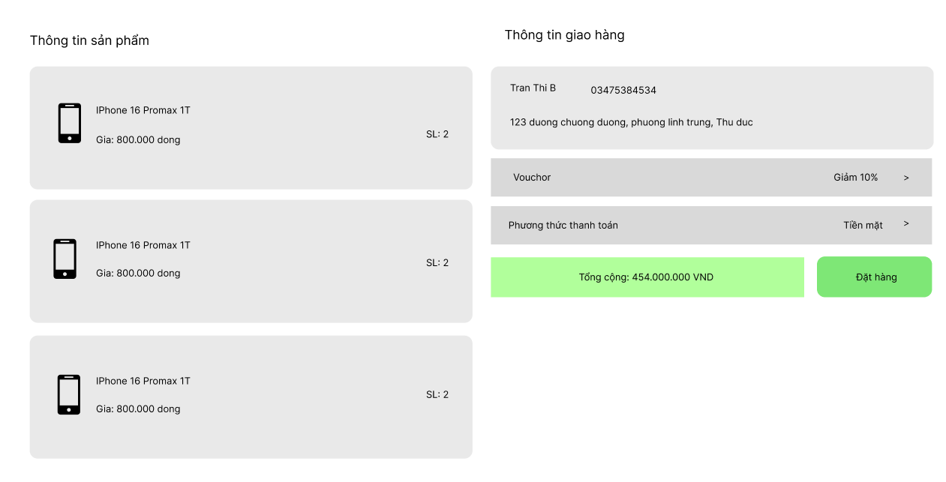

### 5.2 Mô tả luồng hoạt động

|  |  |  |
| --- | --- | --- |
| Scenario | Actor | System |
| 1.Người dùng chọn sản phẩm trong giỏ hàng | 1.2 Người dùng nhấn vào nút mua hàng | 1.3 Hệ thống xử lý và đi đến màn hình nhập thông tin giao hàng |
|  | 1.4 Người dùng nhập thông tin giao hàng | 1.5 Lưu thông tin giao hàng |
|  | 1.6 Người dùng nhấn thanh toán | 1.6 Đến màn hình chọn phương thức thanh toán |
|  | 1.7 Người dùng kiểm tra thông tin đỡ hàng | 1.8 Hệ thống hiển thị thông tin đơn hàng |
|  | 1.9 Người dùng nhấn hoàn tất mua hàng | 1.10 Hệ thống xác nhận đơn hàng |
| 2.Người dùng không chọn sản phẩm mà nhấn mua hàng | 2.1 Tham khảo 1.2 | 2.2 Hệ thống hiển thị thông báo vui lòng chọn sản phẩm |

### 5.3 Các ràng buộc

|  |  |  |  |  |
| --- | --- | --- | --- | --- |
| STT | Field name | Control Type | Data Type | Description |
| 1 | Họ và tên | Text Input | String | Nhập họ và tên của người dùng (bắt buộc). |
| 2 | Email | Text Input | String | Nhập địa chỉ email hợp lệ để nhận thông tin (bắt buộc). |
| 3 | Số điện thoại | Text Input | String | Nhập số điện thoại liên hệ (bắt buộc). |
| 4 | Địa chỉ giao hàng | Text Area | String | Nhập địa chỉ giao hàng đầy đủ (bắt buộc). |
| 5 | Phương thức thanh toán | Radio Button | Enum | Chọn phương thức thanh toán (bắt buộc). |
| 6 | Xác nhận thanh toán | Button | Action | Nhấn để xác nhận và hoàn tất quá trình thanh toán. |

## 6. Tìm kiếm (Thanh)

### 6.1 Màn hình tìm kiếm

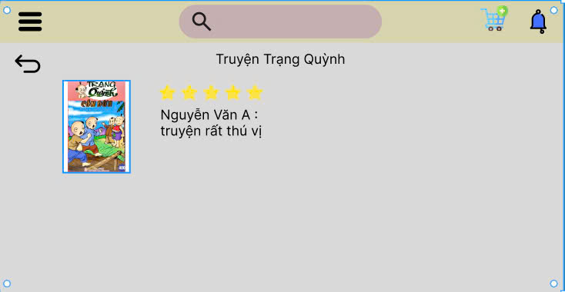

### 6.2 Mô tả luồng hoạt động

|  |  |  |
| --- | --- | --- |
| Mô tả | Người dùng | Hệ thống |
| 1.Hiện thị màn hình tìm kiếm | 1.1 Người dùng truy cập vào trang web bán điện thoại | 1.2 Hiển thị danh sách sản phẩm với các mặt hàng điện thoại |
|  | 1.3 Người dùng nhấn vào thanh tìm kiếm | 1.4 Phép người dùng nhập vào thanh tìm kiếm |
|  | 1.5 Người dùng nhập từ khóa cần tìm và nhấn tìm | 1.5 Hiện thị danh sách sản phẩm theo từ khóa |
| 2.Người dùng sử dụng thanh tìm kiếm không đúng | 2.1 Người dùng truy cập vào trang web bán điện thoại | 2.2 Hiển thị danh sách sản phẩm với các mặt hàng điện thoại |
|  | 2.3Người dùng nhấn vào thanh tìm kiếm | 2.4 Phép người dùng nhập vào thanh tìm kiếm |
|  | 2.6 Người dùng không nhập từ khóa và nhấn nút tìm kiếm | 2.7 Hiển thị thông báo “Vui lòng nhập từ khóa để tìm kiếm !” |

### 6.3 Các ràng buộc

|  |  |  |  |  |
| --- | --- | --- | --- | --- |
| STT | Field name | Control Type | Data Type | Description |
| 1 | search_text | |  | | --- | | Input (text) |  |  | | --- | |  | | String | - Cannot be empty (required)  - Minimum 3 characters, maximum 50 characters  - Trim leading and trailing spaces  - If searching by ID, no special characters allowed |
| 2 | search_type | |  | | --- | | Select (dropdown) |  |  | | --- | |  | | Enum | - Must select a valid value (cannot be empty) |
| 3 | btn_search | Button | Event | - Only enabled when search_text is valid |
| 4 | result_list | |  | | --- | | Table / Grid |  |  | | --- | |  | | |  | | --- | | Array<Object> |  |  | | --- | |  | | - Displays a maximum of 100 results per page |
| 5 | selected_item | |  | | --- | | Hidden Input |  |  | | --- | |  | | Object | - Stores the selected item information |

## 7. Đăng nhập, Đăng ký (Huy)

### 7.1 Màn hình đăng nhập, đăng ký:

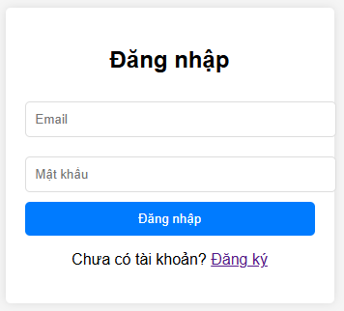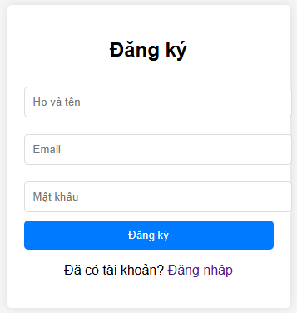

### 7.2 Mô tả các luồng hoạt động:

|  |  |  |
| --- | --- | --- |
| Scenario | User Actions (Admin) | System Actions |
| 1. Successful Login Flow | 1.1 Enter email/username. | 1.2 Display input fields. |
| 1.3 Enter password. | 1.4 Validate entered information. |
| 1.5 Click 'Login' button. | 1.6 If the information is valid, redirect to the main page. |
|  | 1.7 If the information is invalid, display an error message. |
| 2. Exception Login Flow | 2.1 Enter incomplete information. | 2.2 Display an error message for the missing field(s). |
| 2.3 Enter an incorrect password. | 2.4 Display an error message about incorrect login details. |
| 2.5 Click 'Forgot Password' link. | 2.6 Redirect to the password recovery screen. |
| 2.7 Click 'Register' link. | 2.8 Redirect to the new account registration screen. |
| 3. Successful Registration Flow | 3.1 Enter email. | 3.2 Display input fields. |
| 3.3 Enter username. | 3.4 Enter password. |
| 3.4 Enter password again for confirmation. | 3.7 Validate entered information. |
| 3.5 Click 'Register' button. | 3.8 If information is valid, create a new account. |
|  | 3.9 Display a success message for account registration. |
| 4. Exception Registration Flow | 4.1 Enter incomplete information. | 4.2 Display an error message for the missing field(s). |
| 4.3 Enter an already registered email. | 4.4 Display an error message indicating the email is already in use. |

### 7.3. Các ràng buộc:

|  |  |  |  |  |
| --- | --- | --- | --- | --- |
| STT | Field name | Control Type | Data Type | Description |
| LOGIN SCREEN | | | | |
| 1 | Email | Textbox | String (Email) | User email, required, must follow email format (e.g., user@example.com). |
| 2 | Password | Password Input | String | User password, required, must be at least 6 characters. |
| 3 | Login Button | Button | - | Submits the login form. |
| 4 | Register Link | Hyperlink | - | Redirects users to the registration page. |
| REGISTER SCREEN | | | | |
| 1 | Full Name | Textbox | String | User's full name, required, max 255 characters. |
| 2 | Email | Textbox | String (Email) | User email, required, must be unique and follow email format. |
| 3 | Password | Password Input | String | User password, required, must be at least 6 characters. |
| 4 | Register Button | Button | - | Submits the registration form. |
| 5 | Login Link | Hyperlink | - | Redirects users to the login page. |

## 8. Xem đơn hàng (Trieu)

### 8.1 Màng hình chức năng

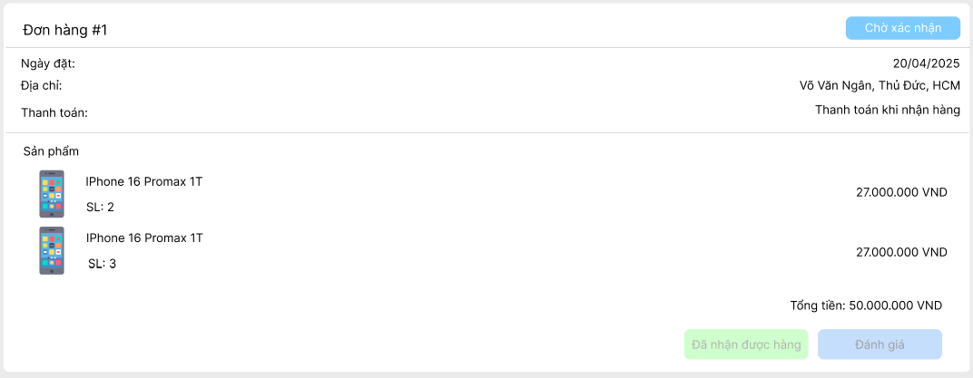

### 8.2 Mô tả luồng hoạt động

|  |  |  |
| --- | --- | --- |
| Scenario | Actor | System |
| 1. Đăng nhập vào hệ thống | 1.2 Admin nhập thông tin tài khoản và mật khẩu | 1.3 Hệ thống xử lý thông tin và chuyển đến giao diện admin |
|  | 1.4 Admin chọn mục “Quản lý đơn hàng” | 1.4 Hệ thống hiển thị danh sách các đơn hàng hiện có |
|  | 1.5 Admin chọn đơn hàng cụ thể | 1.6 Hệ thống hiển thị chi tiết đơn hàng |
|  | 1.7 Admin thay đổi trạng thái của đơn hàng | 1.8 Hệ thống hiển thị trạng thái đơn hàng cho người dùng |
|  |  |  |

### 8.3 Các ràng buộc

|  |  |  |  |  |
| --- | --- | --- | --- | --- |
| STT | Field name | Control Type | Data Type | Description |
| 1 | Số thứ tự | Label | String | Số thứ tự của đơn hàng trong danh sách. |
| 2 | Mã đơn hàng | Label | String | Mã định danh duy nhất của đơn hàng. |
| 3 | Tên khách hàng | Label | String | Tên của khách hàng đã đặt hàng. |
| 4 | Ngày đặt hàng | Label | Date | Ngày và giờ mà đơn hàng được tạo. |
| 5 | Tổng tiền | Label | Currency | Tổng giá trị của đơn hàng. |
| 6 | Trạng thái | Label | String | Trạng thái hiện tại của đơn hàng (đang xử lý, hoàn thành,...). |
| 7 | Chi tiết đơn hàng | Button | Action | Nhấn để xem chi tiết đơn hàng. |
| 8 | Xóa | Button | Action | Nhấn để xóa đơn hàng (nếu cần thiết). |

## 9. Mã giảm giá (Thanh)

### 9.1 Màn hình mã giảm giá

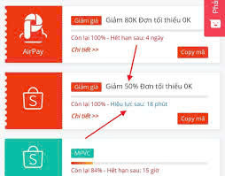

### 9.2 Mô tả luồng hoạt động

|  |  |  |
| --- | --- | --- |
| 1. Mô tả | Người dùng | Hệ thống |
| 1.Hiển thị màn hình nhập hoặc chọn mã giảm giá | 1.1 Người dùng truy cập vào trang web bán điện thoại | 1.2 Hiển thị danh sách sản phẩm với các mặt hàng điện thoại |
|  | 1.3 Người dùng lựu chọn sản phẩm và đi đến giỏ hàng | 1.4 Hiển thị giao diện giỏ hàng |
|  | 1.5 Người dùng nhấn vào thanh toán | 1.6 Hiển thị màn hình thanh toán chứa thông tin của sản phẩm |
|  | 1.6 Người dùng nhấn vào mã giảm giá nếu có hoặc nhập mã giảm giá | 1.7 Xác nhận mã giảm giá và áp dụng vào giá sản phẩm |
| 2.trường hợp mã giảm giá hết hạn | 2.1 Người dùng truy cập vào trang web bán điện thoại | 2.2 Hiển thị danh sách sản phẩm với các mặt hàng điện thoại |
|  | 2.3 Người dùng lựu chọn sản phẩm và đi đến giỏ hàng | 2.4 Hiển thị giao diện giỏ hàng |
|  | 2.5 Người dùng nhấn vào thanh toán | 2..6 Hiển thị màn hình thanh toán chứa thông tin của sản phẩm |
|  | 2.6 Người dùng nhấn vào mã giảm giá hoặc nhập mã giảm giá hết hạn | 2.7 Thông báo “Mã giảm giá của bạn đã hết hạn vui lòng chọn lại !” |

### 9.3 Các ràng buộc

|  |  |  |  |  |
| --- | --- | --- | --- | --- |
| STT | Field name | Control Type | Data Type | Description |
| 1 | discount_code | |  | | --- | |  |  |  | | --- | | Input (text) | | String | - Required (not null)  - Must be 6-15 alphanumeric characters (A-Z, 0-9)  - No spaces or special characters |
| 2 | discount_value | Input (number) | Float | - Required  - Range: 5% - 90% (percentage) or 1 - 1,000,000 (fixed amount) |
| 3 | expiration_date | Input (date) | |  | | --- | | DateTime |  |  | | --- | |  | | - Must be a future date (>= today) |
| 4 | usage_limit | Input (number) | Integer | - Required  - Minimum: 1, Maximum: 1000 |
| 5 | status | Select (dropdown) | Enum | - Values: Active, Expired, Used |

## 10. Thống kê (Huy)

### 10.1 Màng hình thống kê

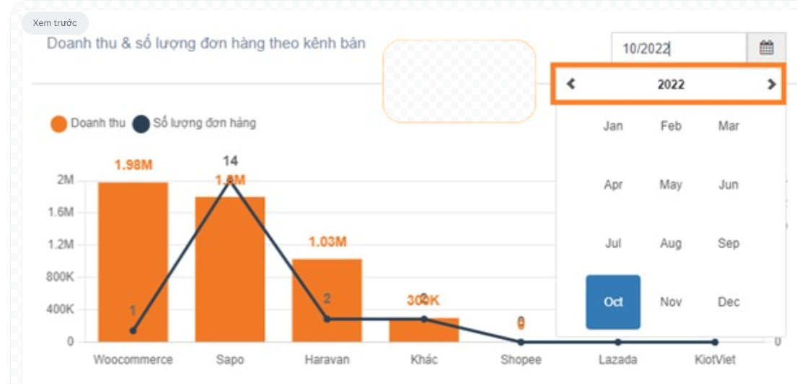

### 10.2 Mô tả luồng hoạt động:

|  |  |  |
| --- | --- | --- |
| Description | User Actions | System Actions |
| 1. Select Time Period | - Click on the date input field. | - Display the Month/Year Date Picker. |
| - Select the desired month and year to view the report. | - Fetch data based on the selected time period. |
|  | - Reload the chart with the updated data. |
| 2. View Report | - Observe the revenue and order quantity chart. | - Display a bar and line chart. |
| - Compare data across different sales channels. | - Show revenue and order values on the chart. |
|  | - Highlight sales channels with low revenue (0 or below 300K). |
| 3. Analyze Data | - Hover over the chart to see details. | - Display a tooltip with detailed information on revenue and order quantity for each channel. |

### 10.3 Các ràng buộc:

|  |  |  |  |  |
| --- | --- | --- | --- | --- |
| STT | Field name | Control Type | Data Type | Description |
| 1 | Date Picker | Dropdown Calendar | Date (MM/YYYY) | Allows selecting a month and year for report filtering. Does not allow selecting a specific day. |
| 2 | Revenue Data | Chart (Bar) | Float (Millions) | Displays revenue by sales channel. Values must be ≥ 0. |
| 3 | Order Data | Chart (Line) | Integer | Displays the number of orders by sales channel. Values must be whole numbers ≥ 0. |
| 4 | Channel Names | Text (X-Axis) | String | Names of sales channels such as WooCommerce, Sapo, Haravan, Shopee, Lazada, etc. |
| 5 | Tooltip Data | Hover Effect | Float, Integer | Displays detailed revenue and order quantity for each channel when hovering over the chart. |
| 6 | Legend | Color Indicators | - | Includes two colors: Orange (Revenue) and Black (Order Quantity). |
| 7 | Auto Update | Event Listener | - | Automatically updates the chart data when the user changes the month/year selection. |

## 11.Đánh giá sản phẩm (Thanh)

### 11.1Màn hình đánh giá sản phẩm

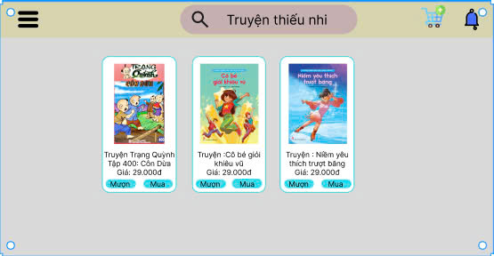

### 11.2 Mô tả luồng hoạt động

|  |  |  |
| --- | --- | --- |
| 1. Mô tả | Người dùng | Hệ thống |
| 1.Sau khi khách hàng nhận được hàng thì được phép đánh giá sản phẩm | 1.1 Người dùng truy cập vào trang web bán điện thoại | 1.2 Hiển thị danh sách sản phẩm với các mặt hàng điện thoại |
|  | 1.3 Người dùng truy cập vào đơn hàng đã giao và viết đánh giá cho sản phẩm | 1.4 Lưu lại thông tin đánh giá và hiển thị trong trang chi tiết sản phẩm |

### 11.3 Các ràng buộc

|  |  |  |  |  |
| --- | --- | --- | --- | --- |
| STT | Field name | Control Type | Data Type | Description |
| 1 | review_text | Textarea | String | - Required (not null)  - Minimum 10 characters, Maximum 500 characters |
| 2 | rating | |  | | --- | | Select (dropdown) |  |  | | --- | |  | | Integer | - Required  - Range: 1 - 5 (stars) |
| 3 | reviewer_name | |  | | --- | | Input (text) |  |  | | --- | |  | | String | - Required  - Minimum 3, Maximum 30 characters |
| 4 | review_date | |  | | --- | | Auto-filled |  |  | | --- | |  | | DateTime | - Automatically set to the current date/time |
| 5 | product_id | |  | | --- | | Hidden Input |  |  | | --- | |  | | String | - Required (Must be a valid product ID) |

## 12. Quản lý đơn hàng(Trieu)

### 5.1 Màng hình chức năng

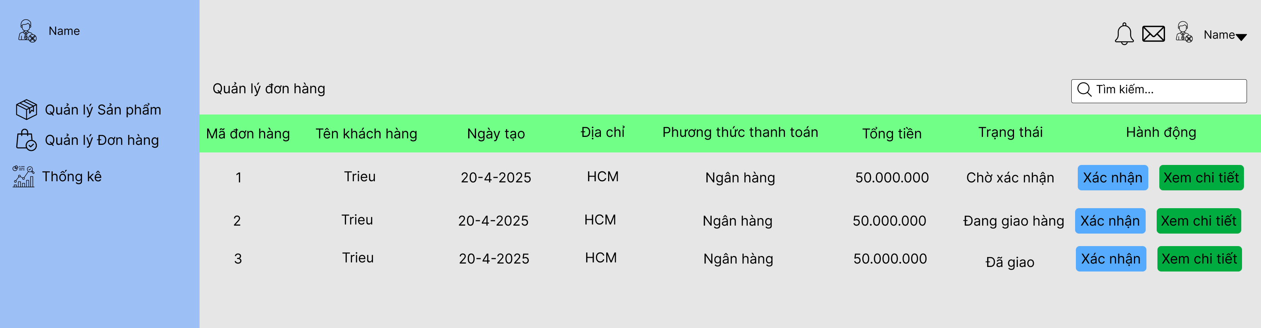

### 5.2 Mô tả luồng hoạt động

|  |  |  |
| --- | --- | --- |
| Scenario | Actor | System |
| 1.Người dùng đặt hàng thông tin đơn hàng sẽ hiển thị ở trang admin | 1.2 Admin nhấn xác nhận khi chuẩn bị xong đơn hàng | 1.3 Hệ thống xử lý và hiển thị thông báo “Bạn có chắc chắn xác nhận đơn hàng này không” |
|  | 1.4 Admin nhấn đồng ý | 1.5 Hiển thị thông báo cập nhật trạng thái thành công và ở cột trạng thái hiển thị trạng thái “Đang giao hàng” |
|  | 1.6 Admin nhấn nút xem chi tiết | 1.7 Hệ thống xử lý hiển thị chi tiết sản phẩm có trong đơn hàng đó |
|  | 1.8 Admin nhấn thanh phân trang | 1.9 Hệ thống xử lý hiển thị 10 đơn hàng trên 1 trang |
| 2. Admin nhấn xác nhận đơn hàng | 2.1 Nhấn nút xác nhận đơn hàng | 2.2 Hệ thống hiển thị thông báo xác nhận đơn hàng |
|  | 2.3 Admin nhấn hủy | 2.2 Hệ thống tắt thông báo và trở về giao diện đơn hàng |

### 5.3 Các ràng buộc

|  |  |  |  |  |
| --- | --- | --- | --- | --- |
| STT | Field name | Control Type | Data Type | Description |
| 1 | Thanh phân trang | Button | Action | Nhấn để chuyển sang xem các đơn hàng khác |
| 2 | Xem chi tiết | Button | Action | Nhấn để xem chi tiết đơn hàng |
| 3 | Xác nhận đơn hàng | Button | Action | Nhấn để xác nhận đơn hàng và chuyển trạng thái |

## 13.Chăm sóc khách hàng (Trieu)

### 13.1 Màng hình chức năng

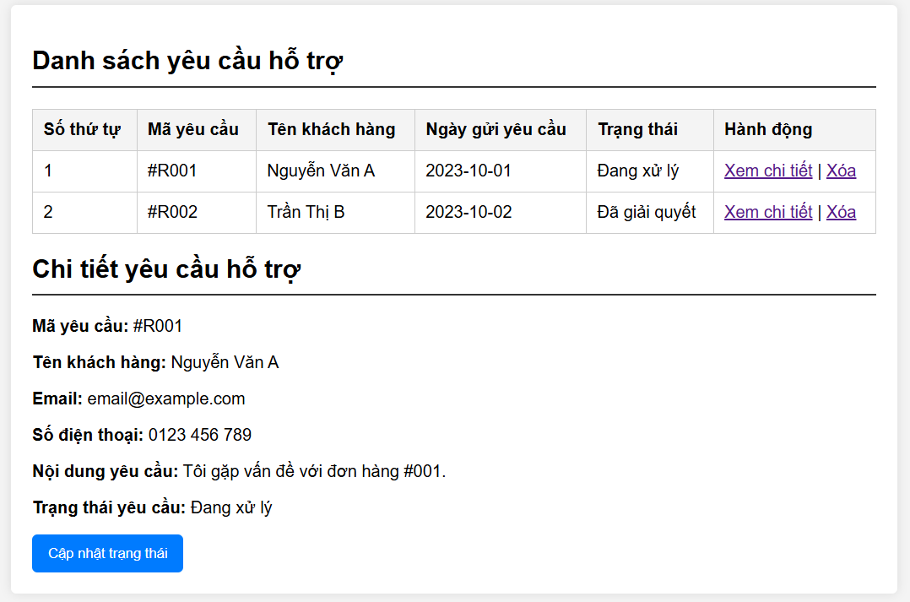

### 13.2 Mô tả luồng hoạt động

|  |  |  |
| --- | --- | --- |
| Scenario | Actor | System |
| 1.Người dùng gửi yêu cầu hỗ trợ | 1.2 Người dùng nhấn vào ô chăm sóc khách hàng | 1.3 Hệ thống ghi nhận yêu cầu của người dùng |
|  | 1.4 Người dùng nhập nội dung | 1.4 Hệ thống lưu lại nội dung |
| 2. Admin xử lý các yêu cầu hỗ trợ | 2.1 Admin nhấn vào mục “Chăm sóc khách hàng” | 2.2 Hệ thống hiển thị các yêu cầu của khách hàng |
|  | 2.3 Admin đọc nội dung và xử lý | 2.4 Hệ thống hiển thị các nội dung đã được xử lý xong |
|  | 2.5 Admin thay đổi trạng thái | 2.6 Hệ thống hiển thị đã xử lý |

### 13.3 Các ràng buộc

|  |  |  |  |  |
| --- | --- | --- | --- | --- |
| STT | Field name | Control Type | Data Type | Description |
| 1 | Serial Number | Label | String | The serial number of the support request in the list. |
| 2 | Request ID | Label | String | Unique identifier for the support request. |
| 3 | Customer Name | Label | String | Name of the customer who submitted the request. |
| 4 | Request Date | Label | Date | Date when the support request was submitted. |
| 5 | Status | Label | String | Current status of the request (e.g., in process, resolved). |
| 6 | Action | Button | Action | Click to view details or delete the support request. |
| 7 | Support Request Details | Button | Action | Click to view the details of the support request. |
| 8 | Update Status | Button | Action | Click to update the status of the support request. |

# III. Database:

## Designing Database:

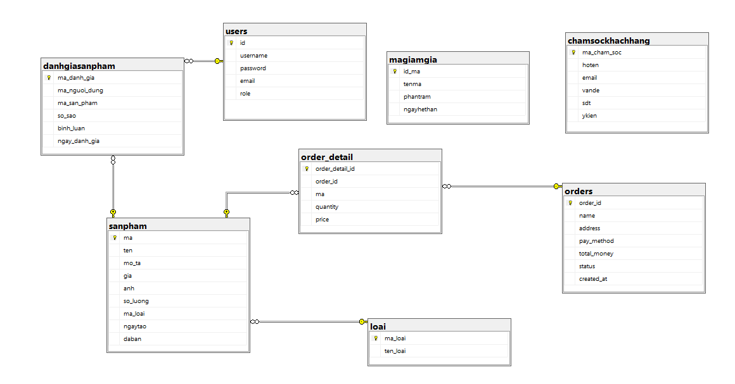

## Description:

### 1.Bảng Sản Phẩm

|  |  |  |  |
| --- | --- | --- | --- |
| **STT** | **FIeld** | **Chức Năng** | **Ràng Buộc** |
| 1 | ma | Định danh duy nhất cho sản phẩm | Khóa chính , VACHAR (10) |
| 2 | ten | |  | | --- | | Tên sản phẩm |  |  | | --- | |  | | VACHAR (255), tối thiểu 10 ký tự , tối đa 255 ký tự |
| 3 | mo_ta | Mô tả chi tiết về sản phẩm | kiểu TEXT |
| 4 | gia | Giá bán sản phẩm | kiểu DECIMAL(10.2) |
| 5 | anh | Đường dẫn hình ảnh sản phẩm | kiểu VACHAR(255) |
| 6 | so_luong | Số lượng sản phẩm tồn kho | kiểu INT,tối thiểu 1 (nếu không thì thông báo hết hàng) |
| 7 | ma_loai | Liên kết sản phẩm với bảng danh mục | kiểu VACHAR(10), khóa ngoại với bảng Danh Mục |
| 8 | ngaytao | Lưu thông tin thời gian tạo sản phẩm | kiểu DATE |
| 9 | daban | Lưu thông tin số lượng sản phẩm bán ra | Kiểu INT(10) |

### 2.Bảng Loại

|  |  |  |  |
| --- | --- | --- | --- |
| **STT** | **FIeld** | **Chức Năng** | **Ràng Buộc** |
| 1 | ma_loai | Định danh danh mục sản phẩm | khóa chính, kiểu  VACHAR (10)  tối đa 10 ký tự |
| 2 | ten_loai | Tên danh mục sản phẩm | VACHAR (255) |

### 3.Bảng Người Dùng

|  |  |  |  |
| --- | --- | --- | --- |
| **STT** | **FIeld** | **Chức Năng** | **Ràng Buộc** |
| 1 | id | Định danh duy nhất cho mỗi người dùng | kiểu VACHAR(10), khóa chính |
| 2 | username | Tên đăng nhập duy nhất | kiểu VACHAR(255) |
| 3 | password | Mật khẩu đã mã hóa | kiểu VACHAR(255) |
| 4 | email | Địa chỉ email người dùng | kiểu VACHAR(100) |
| 5 | role | Xác định vai trò: khách hàng hoặc admin | kiểu ENUM(‘admin’, ‘khach_hang’), bắt buộc tài khoản là 1 trong 2 cái |

### 4.Bảng Đơn Hàng

|  |  |  |  |
| --- | --- | --- | --- |
| **STT** | **FIeld** | **Chức Năng** | **Ràng Buộc** |
| 1 | order_id | Định danh duy nhất cho đơn hàng | kiểu INT(11), khóa chính |
| 2 | name | Định danh duy nhất cho mỗi người dùng | kiểu VACHAR(50) |
| 3 | address | Lưu thông tin địa chỉ giao hàng | VACHAR(255) |
| 4 | pay_method | Lưu phương thức thanh toán | VACHAR(100) |
| 5 | total_money | Tổng tiền đơn hàng | kiểu DECIMAL(15.2) |
| 6 | status | Trạng thái đơn hàng | kiểu ENUM(‘Chờ xác nhận, ‘Đang giao hàng, ‘Đã giao’) |
| 7 | created_at | Ngày đặt hàng | kiểu DATE |

### 5.Bảng Chi Tiết Đơn Hàng

|  |  |  |  |
| --- | --- | --- | --- |
| **STT** | **FIeld** | **Chức Năng** | **Ràng Buộc** |
| 1 | order_detail_id | Xác định mã của các đơn hàng | Kiểu dữ liệu INT(11), primary key |
| 2 | order_id | Tham chiếu đến bảng đơn hàng | Kiểu dữ liệu INT(11), foregin key |
| 3 | ma | Tham chiếu đến bảng sản phẩm | Kiểu dữ liệu INT(11), foregin key |
| 4 | quantity | Cho biết số lượng của từng mặt hàng | Kiểu dữ liệu int |
| 5 | price | Cho biết giá của sản phẩm tại thời điểm đặt hàng | Kiểu dữ liệu DECIMAL(15.2) |

### 6.Bảng Mã Giảm Giá

|  |  |  |  |
| --- | --- | --- | --- |
| **STT** | **FIeld** | **Chức Năng** | **Ràng Buộc** |
| 1 | id_ma | Trường để lưu trữ mã giảm giá | Kiểu dữ liệu INT(11), primary key |
| 2 | tenma | Mô tả tên cụ thể cho mã giảm giá | Kiểu dữ liệu varchar(255), foregin key |
| 3 | phantram | Dùng để lưu trữ tỷ lệ phần trăm giảm giá mà mã giảm giá cung cấp cho khách hàng | Kiểu dữ liệu DECIMAL(10.2) |
| 4 | Ngayhethan | Thông tin về ngày hết hạn của mã giảm giá | Kiểu dữ liệu DATE |

### 7.Bảng Đánh Giá Sản Phẩm

|  |  |  |  |
| --- | --- | --- | --- |
| **STT** | **FIeld** | **Chức Năng** | **Ràng Buộc** |
| 1 | ma_danh_gia | Dùng để nhận diện 1 đánh giá cụ thể | Kiểu dữ liệu varchar(10), foregin key |
| 2 | ma_nguoi_dung | Tham chiếu đến bảng người dùng, chỉ định người dùng nào thức hiện đánh giá đó | Kiểu dữ liệu varchar(10), foregin key |
| 3 | ma_san_pham | Tham chiếu đến bảng sản phẩm, xác định sản phẩm cụ thể nào được đánh giá | Kiểu dữ liệu varchar(10), foregin key |
| 4 | so_sao | Lưu trữ số sao mà người dùng đã đánh giá | Kiểu dữ liệu INT CHECK (so_sao BETWEEN 1 AND 5) |
| 5 | binh_luan | Lưu trữ nội dung bình luận của người dùng về sản phẩm | Kiểu dữ liệu TEXT |
| 6 | ngay_danh_gia | Lưu trữ thời gian đánh giá đã được thực hiện | Kiểu dữ liệu DATE |

### 8.Bảng Chăm Sóc Khách Hàng

|  |  |  |  |
| --- | --- | --- | --- |
| **STT** | **FIeld** | **Chức Năng** | **Ràng Buộc** |
| 1 | ma_cham_soc | Định danh duy nhất cho mỗi phản hồi | kiểu INT(11) |
| 2 | hoten | Lưu thông tin họ tên người liên hệ | kiểu VACHAR(50) |
| 3 | email | Lưu thông tin email người liên hệ | kiểu VACHAR(50) |
| 4 | vande | Lưu thông tin vấn đề gặp phải của người dùng | Kiểu VACHAR(255) |
| 5 | sdt | Lưu thông tin số điện thoại người dùng | kiểu INT(11) |
| 6 | ykien | Lưu thông tin ý kiến của người dùng | Kiểu VACHAR(255) |